1^{ο} ΓΥΜΝΑΣΙΟ ΑΡΤΕΜΙΔΟΣ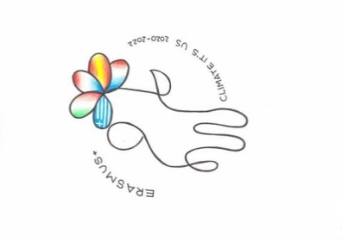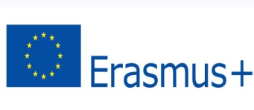

ΒΕΒΑΙΩΣΗ ΣΥΓΚΑΤΑΘΕΣΗ ΓΟΝΕΑ/ΚΗΔΕΜΟΝΑ

Ημερομηνία: ....../......./......
Τόπος: ..............................

Ο/Η υπογραφόμενος/η __________________________________________________________________
γονέας/ κηδεμόνας του/της _____________________________________________
του τμήματος ________ δίνω τη συγκατάθεσή μου και εγκρίνω την αναπαραγωγή και δημοσιοποίηση έντυπου εκπαιδευτικού υλικού των δραστηριοτήτων που πραγματοποιούνται στο πλαίσιο των μαθημάτων της Νεοελληνικής Γλώσσας και της Νεοελληνικής Λογοτεχνίας του τμήματος που φοιτά ο/η ________ μου.
Με την παρούσα βεβαίωση, συμφωνώ προκειμένου το υλικό, το οποίο δεν παραβιάζει ούτε εκθέτει την προσωπικότητα του/της εν λόγω μαθητή/τριας να αναρτηθεί στο site του 1ου Γυμνασίου Αρτέμιδας καθώς και στην πλατφόρμα e twinning του Ευρωπαϊκού Προγράμματος Erasmus + με τίτλο “Climate it’s us” το οποίο υλοποιείται στο σχολείο μας για τα σχολικά έτη 2020-2022 .

Υπογραφή Γονέα /Κηδεμόνα

